Devoirs à faire en SVT 3ème Prépa Métiers.

- Rôle du cerveau et dans la réception et l’intégration des informations venant de l’environnement.

Rappel : La commande du mouvement fait intervenir le système nerveux. Les organes des sens (yeux, langue, peau…) captent des informations de l’environnement qu’ils transmettent aux centres nerveux (cerveau et moelle épinière) à travers des nerfs sensitifs. Le cerveau élabore des messages moteurs qui se propagent le long de nerfs moteurs, vers les muscles qui permettent le mouvement.

- A l’aide des informations du texte, légende les différentes parties du système nerveux du schéma bilan (que tu as eu au cours précédent)

- Flèche en vert le message nerveux moteur, en rouge, le message nerveux sensitif.
- Doc 4,5 p 84 : où se trouve la zone cérébrale responsable de la vision ?
- Doc 1, 3 : quelle information la zone de lésion cérébrale du patient A, B doit-elle traiter ? justifie.

Le cerveau doit intégrer plusieurs informations traitées par différentes zones pour avoir une bonne perception d’une image (couleur, forme…). Cette intégration nécessite une communication entre différentes zones cérébrales qui sont en relation à travers un réseau de cellules nerveuses (les neurones). Le message nerveux, qui a atteint l’extrémité du neurone se propage à travers une synapse qui fait intervenir des substances chimiques (allant se fixer sur le neurone suivant pour déclencher un nouveau message nerveux).

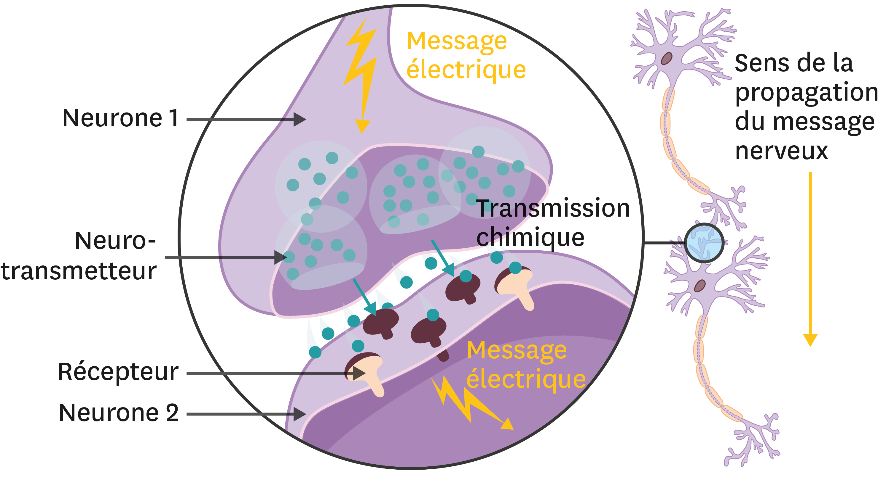
Tu prépareras, en te connectant grâce aux liens suivants, les deux sujets de DNB (à rendre sur feuille) à faire en 30 mn (uniquement la partie SVT :
http://svtsite.free.fr/IMG/pdf/2018-usa-audition-sujet-2.pdf
https://www.profexpress.com/exercices-en-ligne/physique-chimie/sujet-dnb-physique-chimie-asie-2019-contraception-chez-lhumain/ (pour celui-ci , il est conseillé de relire le cours dans ton chier de 4ème sur la contraception ou ton livre p 92,93)

Bon courage !!

Devoirs à faire en SVT 3ème Prépa Métiers (2ème partie)

Les risques liés au COVID19 : (à rendre sur feuille)
- Recherche quel type de microbe est responsable de cette maladie (champignon, virus ou bactérie) tu donneras son nom précis.
- Celui ci peut-il être observé dans la nature ? pourquoi ?
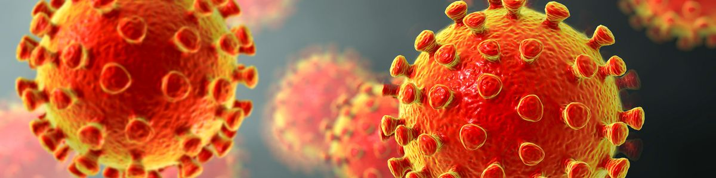

- Quels symptômes cette maladie entraîne t elle sur les personnes atteintes ?
La contamination est l’entrée des microbes pathogènes (qui provoquent une maladie) dans le corps.
- Par quelle voie ce microbe entre t il dans le corps humain ?

L’asepsie est un ensemble de méthodes préventives visant à empêcher l’introduction de microbes dans l’organisme.
- Cite toutes les méthodes d’asepsie à respecter pour éviter d’être contaminé par le microbe.
- Explique pourquoi le gouvernement de Nouvelle Calédonie a t il décidé de nous confiner et de fermer les frontières de l’île ?
- Recherche les définitions de pandémie et épidémie et choisis celle qui correspondrait le mieux au COVID19 (justifie).

- Même si chaque personne peut avoir la maladie, on estime que dans la population, certaines personnes présentent plus de risque de décès : quelles sont elles ?

- On propose aux personnes « à risques » de se faire vacciner : Un vaccin contient, en général, des antigènes (partie du microbe ou microbe mort) qui seront reconnus comme étrangers par notre corps et déclencheront la production de cellules de défense contre le microbe : les anticorps.
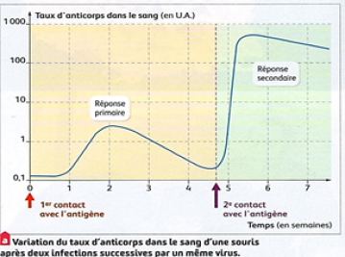
- Sur ce graphique, repère au bout de combien de temps la quantité d’anticorps (cellules protectrices) est elle maximale, après la première injection ? (réponse primaire)
- On propose toujours un rappel, deuxième injection du vaccin (qui a lieu, par exemple, 3 semaines après la première dans le cas du CIVID19) : après ce second contact, en combien de temps la réponse secondaire est elle maximale ?
- Compare la quantité d’anticorps produits au premier et au second contact (rappel du vaccin), donne des valeurs tirées du graphique.
- En résumé, indique pourquoi est-il important de se faire injecter deux fois le vaccin ?
